Инструкция по подключению к IVA ВКС Избирательной комиссии Приморского края
Подключение к IVA ВКС возможно, как с любого персонального компьютера, моноблока, ноутбука или Вашего смартфона (мобильная операционная система - iOS или Android).
Подключение с персонального компьютера, моноблока или ноутбука
На персональном компьютере, моноблоке или ноутбуке: в обязательном порядке должен быть установлен:
  - Яндекс Браузер https://browser.yandex.ru/
  - Колонки.
  - Веб-камера.
  - Микрофон (в случае отсутствия веб-камеры)
Далее Вы на своем Яндекс браузере открываете ссылку:

https://vcu.primorsky.ru/#join:t84f3e281-7388-4254-bffe-953db8ed6030
или
https://clck.ru/SMTEC

В обязательном порядке:
Вводите в поле Имя – свою Фамилию Имя Отчество
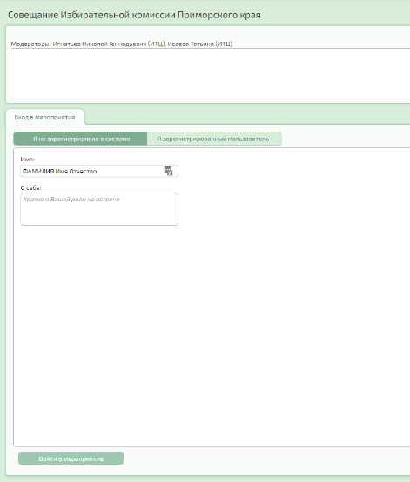
В следующем окне разрешаем доступ к Вашим устройствам, выбираем Микрофон, Динамики, Видеокамера (выбираем Вашу установленную веб камеру и колонки, которые Вы присоединили), Качество трансляции выбираем Среднее, после нажимаем: Сохранить и закрыть.
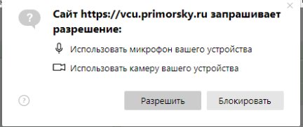

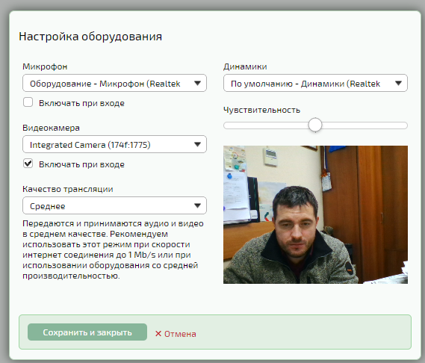
Качество трансляции выбираем Среднее

После вы заходите в конференцию Избирательной комиссии Приморского края:

Вверху справа основные кнопки:

Камера включена (оставляем всегда включенной)
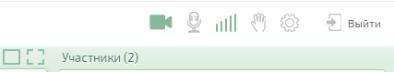

Микрофон включен (включайте только тогда, когда нужно, что-то сказать)

Изменить качество трансляции, чем меньше палок, тем хуже трансляция (если у Вас есть проблемы со связью, то можно ухудшить отображение) – в любом случае установите значение Среднее

Поднять руку – когда Вы хотите, чтобы Вам дали слово

Настройка соединения (здесь Вы можете настроить еще раз свои параметры)
Так же присутствует список Всех подключённых и Чат, куда Вы можете писать свои сообщения
После окончания ВКС IVA: Нажать на кнопку Выйти
-
Подключение с использованием iPhone, iPad (iOS устройства):
- Зайти в App Store: найти и скачать приложение IVA ВКС
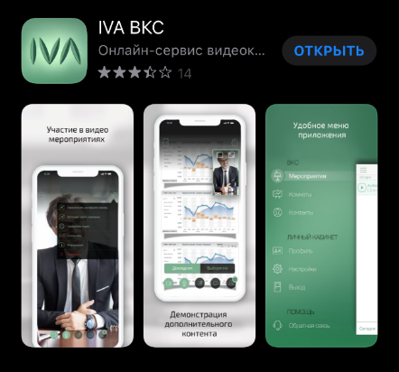
- Запустить приложение IVA ВКС – нажать: присоединится к мероприятию по ID
Внести данные согласно картинке ниже
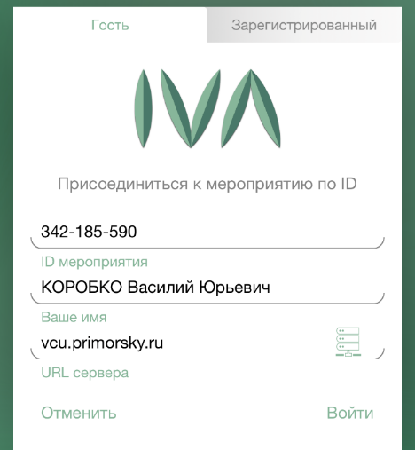
- Разрешить доступ к камере и к микрофону
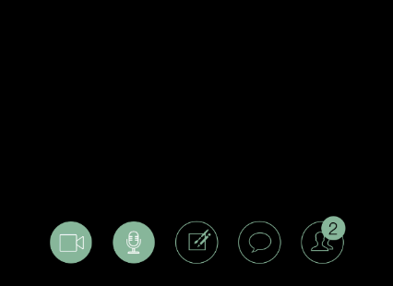

Включить, отключить камеру (камера должна быть включена)

Микрофон (включайте только тогда, когда Вам действительно нужно говорить, чтобы не создавать шумы для Всех)

Документы, опросы, поднять руку

Чат (если хотите, что-нибудь написать Всем)
После окончания заседания, просто или выйдите из заседания: иконка сверху слева или просто полностью закройте приложение.
-
Подключение с использованием Андроид (Samsung, Xiaomi, Huawei, и другие)
  - Заходим в Play Маркет или иное Маркет на Вашем устройстве (там, где Вы скачиваете приложение для Вашего устройства)
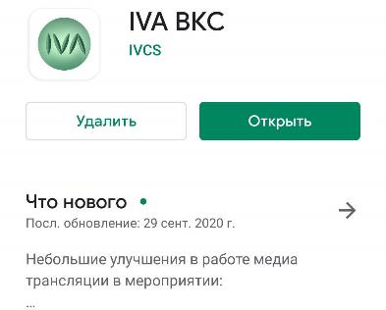
  - Находим приложение IVA ВКС и скачиваем его.
  - Запустить приложение IVA ВКС – нажать: присоединится к мероприятию по ID
Внести данные согласно картинке ниже

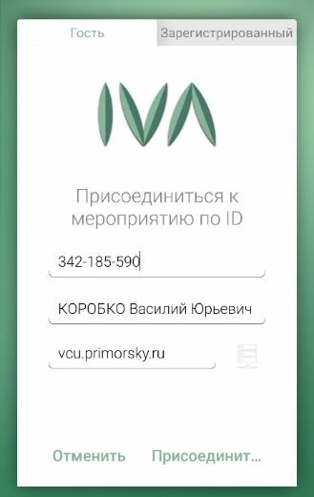
  - Разрешить доступ к камере и к микрофону
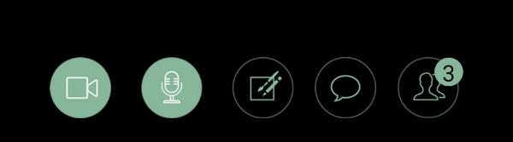
Включить, отключить камеру (камера должна быть включена)
Микрофон (включайте только тогда, когда Вам действительно нужно говорить, чтобы не создавать шумы для Всех)
Документы, опросы, поднять руку
Чат (если хотите, что-нибудь написать Всем)
После окончания заседания, просто или выйдите из заседания: иконка сверху слева или просто полностью закройте приложение.

